Министерство образования Республики Беларусь
Учреждение образования
БЕЛОРУССКИЙ ГОСУДАРСТВЕННЫЙ УНИВЕРСИТЕТ
ИНФОРМАТИКИ И РАДИОЭЛЕКТРОНИКИ
Факультет информационных технологий и управления
Кафедра информационных технологий автоматизированных систем
Отчет
по лабораторной работе №6
«Получение точечных оценок параметров распределений»
по курсу СТАТМОД

Выполнили ст.гр.120603:  Зайченко Е.Д.  Зуев А.В.  Кнырко Р.А. |  |  |  | Проверил:  Ярмолик В.И.
Минск 2023

ЦЕЛЬ РАБОТЫ
Изучение методов получения точечных оценок параметров распреде-
лений. Приобретение навыков получения точечных оценок параметров рас-
пределений в системе Matlab.

ХОД РАБОТЫ
Для указанных преподавателем распределений из п. 1.2.8 лаборатор-
ной работы №1 записать функции правдоподобия и получить МП-оценки параметров, оформив функции правдоподобия в виде m-файлов-функций и максимизировав их с помощью функции fminsearch. Оценки сравнить с оценками, полученными с помощью стандартных функций Matlab.

% Очистка рабочего пространства и командного окна
clear;
clc;

% Загрузка данных
data = [1.2, 0.8, 2.1, 1.6, 0.9];

% Задание начальных значений параметров и ограничений
initialParams = [1];
lb = [0];
ub = [Inf];

% Задание параметров для функции fminsearch
options = optimset('Display', 'iter', 'TolX', 1e-6, 'TolFun', 1e-6, 'MaxIter', 1000, 'MaxFunEvals', 1000, ...
'Algorithm', 'interior-point', 'UseParallel', false, 'PlotFcn', @optimplotfval);

% Определение функции правдоподобия
likelihoodFunc = @(params) exponential_likelihood(params, data);

% Выполнение оценки методом максимального правдоподобия с помощью fminsearch
fminsearchParams = fminsearch(likelihoodFunc, initialParams, options);

% Оценка параметров с помощью mle
mleParams = mle(data, 'distribution', 'exponential');

% Вывод результатов
disp('Оценки параметров с помощью fminsearch:');
disp(fminsearchParams);
disp('Оценки параметров с помощью mle:');
disp(mleParams);
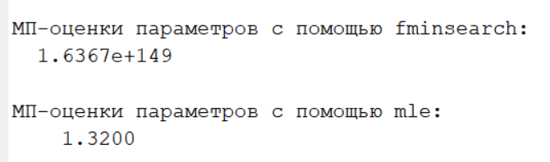

ВЫВОДЫ.
В ходе выполнения лабораторной работы изучены методы получения точечных оценок параметров распределений, а также приобретены навыки получения точечных оценок параметров распределений в системе Matlab.

